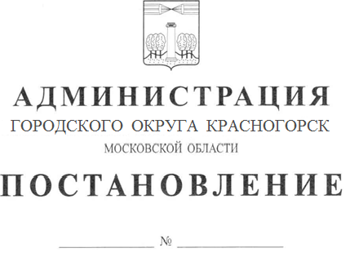

О переименовании муниципального казенного учреждения «Многофункциональный центр предоставления государственных и муниципальных услуг Красногорского муниципального района»

На основании Федерального закона от 06.10.2003 № 131-ФЗ «Об общих принципах организации местного самоуправления в Российской Федерации», Закона Московской области от 28.12.2016 № 186/2016-ОЗ «Об организации местного самоуправления на территории Красногорского муниципального района», решения Совета депутатов Красногорского муниципального района от 09.01.2017 № 15/1 «О переименовании администрации Красногорского муниципального района Московской области», решения Совета депутатов Красногорского муниципального района от 09.01.2017 № 17/1
«О переименовании главы Красногорского муниципального района Московской области», решения Совета депутатов Красногорского муниципального района от 09.01.2017 № 18/1 «Об утверждении структуры администрации городского округа Красногорск», п о с т а н о в л я ю:

1. Переименовать муниципальное казенное учреждение «Многофункциональный центр предоставления государственных
и муниципальных услуг Красногорского муниципального района» в муниципальное казенное учреждение «Многофункциональный центр предоставления государственных и муниципальных услуг городского округа Красногорск».
2. Отделу муниципальной службы и кадров администрации городского округа Красногорск (Н.М. Оринцева) внести соответствующие изменения в трудовой договор с руководителем учреждения С.В. Каюковым.
3. Директору МКУ «МФЦ предоставления государственных
и муниципальных услуг Красногорского муниципального района» С.В. Каюкову внести в установленном порядке соответствующие изменения
в Устав муниципального казенного учреждения «Многофункциональный центр предоставления государственных и муниципальных услуг Красногорского муниципального района».
4. Отделу услуг и информационных технологий (А.В. Морозову) разместить настоящее постановление на сайте администрации городского округа Красногорск
5. Контроль за исполнением настоящего постановления возложить на первого заместителя главы администрации по экономике и финансам
Е.В. Коновалову

Временно исполняющий полномочия
главы городского округа Красногорск
Московской области Р.Ф. Хабиров

Исполнитель С.В. Каюков

Разослано: в дело – 2, прокуратуру, МКУ – 5, Коноваловой, Ивановой, Оринцевой, Морозову

СОГЛАСОВАНИЯ
Дата | Суть возражений, замечаний, предложений | Ф.И.О. должность | Личная подпись

